**Bài Tập (C2) (tt-2)**

**Câu 1:** Mảng A={8,2,1,9,4,5,7,6,3}

1. **Heap Sort:**

|  |  |  |  |  |  |  |  |  |
| --- | --- | --- | --- | --- | --- | --- | --- | --- |
| 0 | 1 | 2 | 3 | 4 | 5 | 6 | 7 | 8 |
| 8 | 2 | 1 | 9 | 4 | 5 | 7 | 6 | 3 |

* Tạo heap: Mảng A={8,2,1,9,4,5,7,6,3}
* Heap Sort
* Dãy sau khi xếp giảm: 9,8,7,6,5,4,3,2,1
* Hàm :

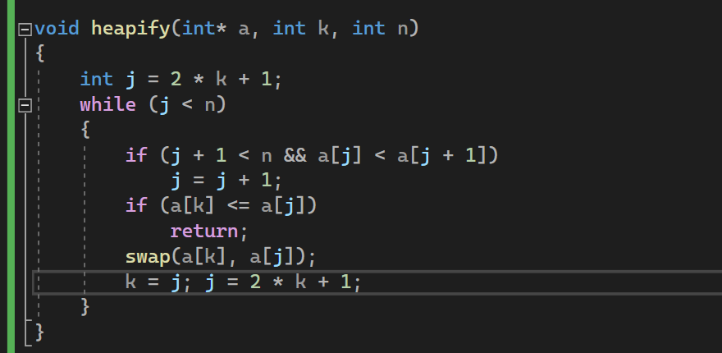

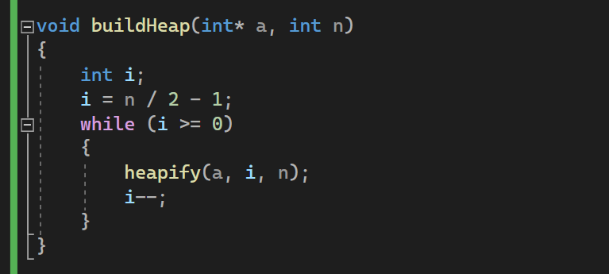

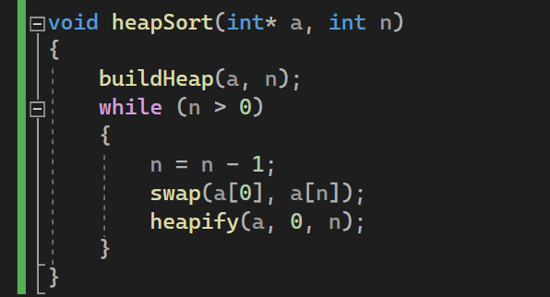

1. **Quick Sort:** Mảng A={8,2,1,9,4,5,7,6,3}

* Phân hoạch đoạn: left = 1, right = 9
* X = A[(left + right)/2] = A[5] = 4

|  |  |  |  |  |  |  |  |  |
| --- | --- | --- | --- | --- | --- | --- | --- | --- |
| 8 | 2 | 1 | 9 | **4** | 5 | 7 | 6 | 3 |

|  |  |  |  |  |  |  |  |  |
| --- | --- | --- | --- | --- | --- | --- | --- | --- |
| 8 | 6 | 7 | 9 | 5 | 4 | 1 | 2 | 3 |

* Đoạn 2 có 3 phần từ, đoạn 1 gồm 5 phần tử. Tiếp tục phân hoạch 2 đoạn
* Cập nhật:
* Đoạn 2: left = 7, right = 9 🡪 x = A[8] = 2

|  |  |  |
| --- | --- | --- |
| 1 | 2 | 3 |

|  |  |  |
| --- | --- | --- |
| 3 | 2 | 1 |

* Đoạn 1: left = 1, right = 95🡪 x = A[3] = 7

|  |  |  |  |  |
| --- | --- | --- | --- | --- |
| 9 | 5 | 7 | 6 | 8 |

|  |  |  |  |  |
| --- | --- | --- | --- | --- |
| 9 | 8 | 7 | 6 | 5 |

* Đoạn 2 có phần tử {1}, {3} đã được sắp xếp
* Đoạn 1 chia làm 2 đoạn tiếp tục phân hoạch
* Cập nhât:
* Đoạn 1: x = 9

|  |  |
| --- | --- |
| 9 | 9 |

|  |  |
| --- | --- |
| 9 | 8 |

* Đoạn 2: x = 6

|  |  |
| --- | --- |
| 6 | 5 |

|  |  |
| --- | --- |
| 6 | 5 |

* Cập nhât:
* Left = Right
* Dừng giải thuật
* Dãy sau khi xếp giảm: 9,8,7,6,5,4,3,2,1
* **Hàm**

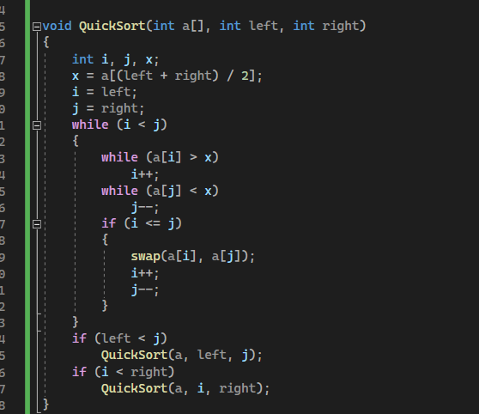

1. **Merge Sort: Mảng A={8,2,1,9,4,5,7,6,3}**

* Các bước cài đặt giải thuật:
* Chia đôi dãy ban đầu thành hai dãy con là {8, 2, 1, 9} gọi là A và

{4, 5, 7, 6, 3} gọi là B

* Sắp hai dãy con lại:
* Muốn sắp A ta chia đôi A, được 2 dãy là A1= {8, 2} và A12= {1,9}. Chia đôi B được B11 = {4, 5, 7} và B12 = {6, 3}
* Sắp xếp A11, A12, B11, B12
* Muốn sắp xếp A11 thì ta cũng chia được hai dãy con là A21 = {8} và A22 = {2}
* Sắp hai dãy con trên được trộn thành dãy A11 = {8, 2}
* Tương tự sắp xếp cho B11, A12, B12 ta cũng có dãy B11 = {7, 5, 4}, A12 = {9, 1}, B12 = {6, 3}
* Sắp xếp xong ta sẽ trộn A11, A12 lại thành dãy A = {9 8 2 1}
* Trộn B11, B12 thành dãy B = {7 6 5 3}. Sắp xong A, B ta sẽ trộn lại thành dãy ban đầu: {9, 8, 7, 6, 5, 4, 3, 2, 1}
* **Vậy dãy được xếp giảm dần: 9, 8, 7, 6, 5, 4, 3, 2, 1**

